平成27年度 第１学年2学期数学中間テスト

1年1組(　　)番 氏名（　　　　　　　　　）

※解答は、全て解答用紙にわかりやすく記入すること。

**１**　Ａさんは、家族の誕生日に兄弟3人でｘ円ずつお金を出し合って、1000円の花束と1枚ｙ円のハンカチを2枚買った。次の（　 ）にあてはまる言葉や式を下の語群から選び、記号で答えなさい。

|  |
| --- |
| 兄弟3人で出し合ったお金の合計は（　①　）円、買った品物の代金は（　②　）円と表せる。出し合った金額でちょうど買えたとき、この関係を式に表すと（ 　③　　 ）となる。  このように、等号を使って数量の関係を表した式を（　④　）という。また、等号の左側の部分を（　⑤　）、右側の部分を（　⑥　）、その両方を合わせて（　⑦　）という。  また、出し合ったお金が余ったとき、この関係を不等号を使って（　　⑧　　）と表すことができる。このような式を（　⑨　）という。 |
| ア.方程式　　イ.等式　　ウ.不等式　　エ.２ｘ　　オ.３ｘ　　カ.両辺　キ.1000＋2ｙ  ク.1000＋ｙ　ケ.1000－2ｙ　コ.左辺　　サ.右辺　　シ.松坂牛　　ス.3ｘ＝1000＋2ｙ  セ.ｘ＝1000＋ｙ　ソ.3ｘ＞1000＋2ｙ　タ. 3ｘ＜1000＋2ｙ　　チ.三の鎖安全マット必要 |

**２**　下の表は、ある中学校で行われた運動会での、１年Ｂ組の成績と、個人競技、 団体競技の得点表です。Ｍ先生がこれを見ているとき，コーヒーをこぼしてしまい，女子短距離走の２位の人数と，男女関所やぶりの１位の人数と，団体競技得点表の３位の点が消えてしまいました。これについて、次の問に答えなさい。

|  |  |  |  |  |  |  |  |  |  |  |  |
| --- | --- | --- | --- | --- | --- | --- | --- | --- | --- | --- | --- |
| １年B組 | | 成　績 | | | 個人競技得点表 | | | | | | |
|  | 出　場　競　技 | １位 | ２位 | ３位 |  | 1位 | | 2位 | 3位 | |  |
| 個人 | 女　短距離走 | 2人 | **①** | 3人 | 6点 | | 5点 | 4点 | |
| 男　短距離走 | 3人 | 1人 | 0人 | [http://www.misaki.rdy.jp/illust/child/gakkou/undoukai/sozai/303.jpg](http://www.google.co.jp/url?sa=i&rct=j&q=&esrc=s&source=images&cd=&cad=rja&uact=8&ved=0CAcQjRxqFQoTCKmXjeKMxsgCFcMbpgodlPoBWA&url=http://www.weddinginvites.top/tag/%E9%81%8B%E5%8B%95%E4%BC%9A%E3%81%AE%E3%82%A4%E3%83%A9%E3%82%B9%E3%83%88%E3%83%BB%E7%84%A1%E6%96%99&psig=AFQjCNEOQ4RP6diik1___VAjYkM8sNU0fw&ust=1445054125103594)[http://www.misaki.rdy.jp/illust/child/hoiku/undoukai/sozai/703.jpg](http://www.google.co.jp/url?sa=i&rct=j&q=&esrc=s&source=images&cd=&cad=rja&uact=8&ved=0CAcQjRxqFQoTCKLR1LmNxsgCFcIspgod2CIFXA&url=http://matome.naver.jp/odai/2128341772287533601/2128348261188061603&psig=AFQjCNEOQ4RP6diik1___VAjYkM8sNU0fw&ust=1445054125103594) | | | | | | |
| 男女　関所破り | **②** | 0人 | 4人 |
| 団体 | 男　マストレース | 2位 | | | 団体競技得点表 | | | | | | |
| 女　奥さまは中学生 | 4位 | | | 1位 | | 2位 | 3位 | 4位 | 5位 | |
| 男女　騎馬戦 | 5位 | | | 30点 | | 25点 | **(　)** | 15点 | 10点 | |

(1)　団体競技得点表の得点は１位から５位まで規則的にならんでいます。３位の得点は何点ですか。

(2)　個人競技の消えている①と②の人数を，ちがう文字を使って表しなさい。

(3)　男　短距離走の総得点は何点か，求めなさい。

(4)　男女関所やぶりの総得点は何点か，式で表しなさい。

(5)　団体３競技の総得点は何点か，求めなさい。

(6)　１年Ｂ組の総得点は何点か，式で表しなさい。

(7)　女子短距離走の２位の人数が４人で，男女関所やぶりの１位の人数が２人のとき，

(6)で求めた式を利用して，１年Ｂ組の総得点を求めなさい。

**３**　ａｍのひもから、２０㎝のひもをｂ本とったときの残りの長さを求めた式について、ゆきおさんは次のように解答した。この間違いの原因をいいなさい。また、正しい式をかきなさい。　「ゆきおさんの答えた式・・・ａ－２０ｂ(ｃｍ)」

**４** 次の計算をしなさい。

(1)　3a－2＋4a＋5　　　　　　　(2)　-2x×6 　　　　(3)　(－4y)2

(4) (15x-9)÷3　　　　　　　　 (5) $\frac{１}{９}$　(3a＋7)－ $\frac{１}{３}$ (a＋1)

**５**　次の方程式を解きなさい。

　(1)　2x＝－6　　　　　　　　　(2)　x－5＝11 　　 (3)　3x＝5x+10

(4)　4x－2＝2x＋6　　　　 　　(5)　4x－2(3－x)＝12　　 　(6)　5：2＝x：8

**６**　次の方程式を解きなさい。

(1)　－5(x＋1)＝4(x－8)　 　 　 (2)　 ＝12

　(3)　1.5x－4＝0.3x－2.8 (4)　＝＋5



**７**　次の問題を読んで、下の問いに答えなさい。

|  |  |  |  |
| --- | --- | --- | --- |
|  | 前半 | 後半 | 合計 |
| 距離 | ① | ｘm | 250m |
| 速さ | ② | 分速10ｍ |  |
| 時間 | ③ | ④ | ⑤ |

「秋の積善山を、Ｎと(子ども)を肩車して登りました。全部で２５０ｍの道のりを、最初は分速１５ｍで快調に進んでいたのですが、途中から疲れてしまい、後半は分速１０ｍにスピードが落ち、頂上に着いたのは出発して２０分後でした。分速１０ｍで登った距離は何ｍですか。」という問題を、表を利用して求めようと思います。分速１０ｍで登った距離をｘｍとして、表の①～⑤の空欄をうめて方程式をつくり、分速１０ｍで登った距離を求めなさい。

**８**　ある中学校で、いくつかの班を作り地域の清掃活動をすることになりました。ごみを入れる袋を１つの班に６枚ずつ配ると６枚余り、８枚ずつ配ると４枚不足します。このとき、次の問いに答えなさい。

(1)　班の数をｘ班として方程式をつくりなさい。

(2)　ゴミ袋の枚数をｘ枚として方程式をつくりなさい。

(3)　どちらかの方程式を解いて班の数とゴミ袋の枚数を求めなさい。

**９**　下の地図で、岩城島から、香川県の丸亀までの直線距離を求めなさい。

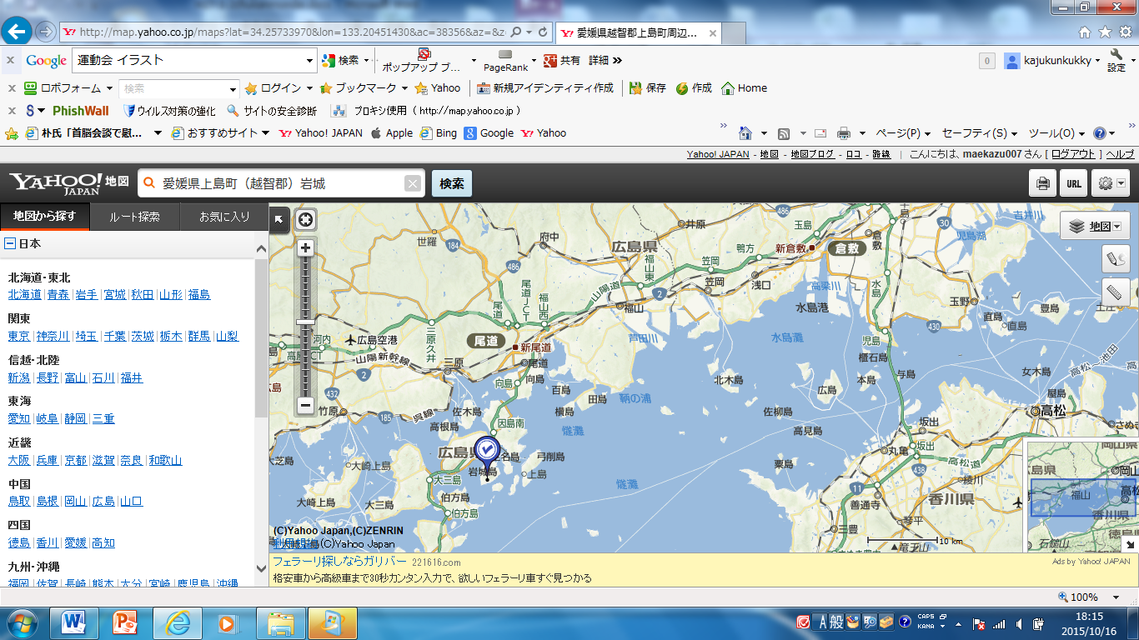

**10**　「ケーキ、クッキー、ジュース、2倍」の4つの言葉を必ず入れて、方程式の問題をつくり、その問題を解きなさい。

**問題のストック**

「Mファントスは、生まれてから現在までの $\frac{１}{３}$ を少年として今治で過ごし、 $\frac{１}{６}$ を青年として横浜で過ごし、 $\frac{１}{12}$ を松山で過ごし、その後20年間を教員として過ごし現在に至っている。」現在のMファントスの年齢はいくつだろうか。(ただし、Mファントスは実在する人物とは一切関係ないものとする。)

ケーキ13個と200円のクッキー1袋を買ったときの代金は、同じケーキ3個と150円のジュース1本買ったときの代金の4倍になった。このケーキ1個の値段を求めなさい。